A RUOTA DEL MATTEOTTI
3° RADUNO CICLOTURISTICO A MARCIA LIBERA E RADUNO AUTOGESTITO
Domenica 22 luglio 2018 - Marcialla (Piazza Brandi)
Partenza Raduno Cicloturistico: dalle 8.00 alle 9.00
Partenza Raduno Autogestito: dalle 9.00 alle 10.30, oppure dopo le 11,30.
Iscrizioni: dalle 7.00 alle 9.00
Iscrizione Raduno Cicloturistico e Raduno Autogestito: 5 € , gratis per persone diversamente abili. Pranzo: 5 €
Per tesserati UISP e FCI e aperto a tutti gli altri enti riconosciuti dal CONI in regola con il tesseramento 2017-2018. Saranno premiate le prime dieci Società classificate.

Percorso lungo | Percorso corto
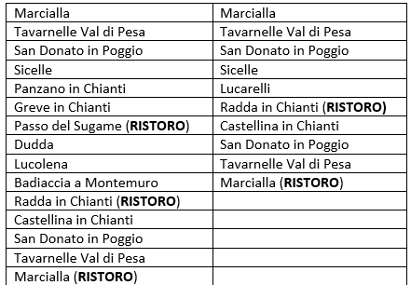
Percorso lungo: 91,0 km
Percorso corto: 65,0 km

Per Informazioni: Giacomo Sbaragli 338/9912734

Per l’iscrizione ai percorsi lungo e corto è obbligatoria la tessera da CICLOAMATORE oppure quella cicloturistica accompagnata da certificazione medico-sportiva con IDONEITÀ AGONISTICA. La partecipazione al Raduno Autogestito è consentita anche con solo tessera cicloturistica.

Vige regolamento UISP, vi è l’obbligo d’indossare il casco protettivo rigido e rispettare il codice della strada. La manifestazione è assicurata Rct. La Società organizzatrice declina ogni responsabilità per incidenti che dovessero accadere ai partecipanti, a terzi e loro cose, prima, durante e dopo la manifestazione

